РОЗДІЛ 1. ТЕОРЕТИЧНІ ОСНОВИ РОЗВИТКУ ГОТЕЛЬНОГО ГОСПОДАРСТВА
1.1. Сутність та значення готельного господарства в економіці України
Готельний бізнес як основна складова туристичної індустрії нині є найбільш динамічним сектором економіки України, а також важливим сегментом туристичної індустрії, що відіграє значну роль у розвитку економіки країни.
Сучасне готельне господарство – це самостійна галузь економіки, що задовольняє попит на різноманітні види готельних продуктів
Воно містить готелі, мотелі, гостьові будинки та інші об’єкти розміщення, які надають послуги тимчасового проживання. Також готельне господарство представлене цілим рядом підприємств, які належать до галузей народного господарства: транспортні, екскурсійні, комунально-побутові й інші.
Сприяє зростанню обсягів туристичного руху та притоку іноземних коштів. Допомагає розвитку інфраструктури та підвищенню рівня сервісу послуг. Стимулює інвестування та розвиток усіх галузей.
Транспортуванню, збільшенню або ж покращенню ресторанів, магазинів, торгових центрів і так далі. Являється одним із ключових факторів розвитку туризму на теренах України. Готелі та інші об’єкти розміщення створюють кращі умови для проживання та відпочинку груп туристів, це сприяє збільшенню туристичного потоку у міста, області, збільшенню прибутку в країні.
Створенню нових робочих місць, що збільшує кількість платоспроможного населення, допомагає зменшити рівень безробіття, зростанню соціально економічного розвитку і ВВП країни.
ВВП — макроекономічний показник, що показує ринкову вартість усіх кінцевих товарів та послуг, вироблених за рік у всіх галузях економіки на території держави для споживання, експорту та накопичення, незалежно від національної приналежності використаних факторів виробництва. [1]
Стимулювання інвестицій в будівництво, реконструкцію старих готелів, допомагає і покращує зростання економіки, створює нові можливості для підприємців та підприємств.
Сфера готельного господарства являється непоганим джерелом податкових надходжень до бюджету країни, сприяє фінансуванню соціальних та інших проєктів.
Господарство створює сприятливі умови для розвитку малого та середнього бізнесу у сфері туризму, гостинності. До таких сфер можна віднести різні сувенірні крамниці з різною продукцією магніти, чашки, декоративні вироби з дерева чи з іншого матеріалу.
Це все сприяє розвитку підприємництва конкурентоспроможності економіки, проте існують деякі проблеми які негативно вплинули на економіку в Україні.
Війна, яка розпочалася наприкінці лютого 2022 р., спричинила безпрецедентні гуманітарну та міграційну кризи. Зниження економічної динаміки України, призупинення зовнішньоекономічної активності вітчизняного бізнесу, а регіони країни зазнали значних втрат. Спостерігаються перманентна паніка, невизначеність всередині країни, а також глобальна нестабільність. Зниження резидентності соціально-економічної системи України в умовах війни 2022-2024 рр. призвело до посилення інфляційного тиску в країні.
Найбільше усього постраждали галузі, де неможливо працювати дистанційно (морські, авіаційні перевезення, сфера комерційних послуг, бізнес який безпосередньо працює зі споживачами у тому числі готельно-ресторанна справа) відбулось значне руйнування інфраструктури яку досі не можуть відновити.[2]
Отже, готельне господарство в економіці України відіграє важливу роль. Воно допомагає розвивати інші галузі, підвищує рівень послуг, сприяє зростанню обсягів туристичного руху та притоку іноземних коштів, стимулює інвестицій в будівництво, реконструкцію готелів, створює робочі місця, зменшує кількість безробітних, являється непоганим джерелом податкових надходжень до бюджету країни.

1.2. Сучасні тенденції розвитку готельного господарства в Україні
У сучасному готельному господарстві України спостерігаються декілька ключових тенденцій які можуть покращити обслуговування та надання послуг.
Першою тенденцією являється розширення готельних мереж, готельні ланцюги активно розширюють свою присутність в Україні, відкриваючи нові готельні підприємства в різних містах країни.
Екологічна сталість — це зростання попиту на готелі, які впроваджують екологічно чисті практики, використовуючи відновлювані джерела енергії, мінімізуючи вплив на навколишнього середовища та пропонуючи відвідувачам екодружні послуги.
Другою тенденцією є впровадження сучасних інноваційних технологій у готельний бізнес, таких як мобільні додатки для бронювання та обслуговування гостей, системи штучного інтелекту для персоналізації обслуговування і так далі.
Третя тенденція це зростання популярності готелів та гостьових будинків у сільській місцевості, що пропонують відвідувачам спокійний відпочинок і можливість насолодитися природою.
Четверта тенденція розвиток готелів бюджетного сегмента з'являються нові готелі та гостьові будинки, які пропонують доступне проживання для туристів з обмеженим бюджетом, сприяє розвитку внутрішнього туризму.
П’ятою тенденцією являється розвиток готелів в сільській місцевості зріст популярності готелів та гостьових будинків у сільській місцевості, що пропонує гостям спокій, відпочинок та можливість насолодитися природою.
Шоста тенденція це утворення міжнародних готельно-ресторанних ланцюгів яка дозволяє компаніям розширювати свою присутність, залучати нових клієнтів та підвищувати рівень свого бренду. Міжнародні ланцюги можуть пропонувати стандартизований сервіс і якість, що робить їх привабливими для відвідувачів з усіх країн.
Сьомою тенденцією є залучення та створення новітніх бізнесів ідей, впровадження нових технологій, розвиток екологічно чистих практик, створення унікальних концепцій готелів, ресторанів, використання маркетингових стратегій для привертання нових клієнтів.
Не зважаючи на те, що сфера послуг з кожним роком набуває більшого розвитку в країні, самі тенденції та функціонування готельного господарства ускладнилась цілими низками проблем.
Насамперед недостатня кількість готелів в наслідок певних бар’єрів це значно перешкоджає розвитку готельного господарства, входженню на ринок відомих
готельних операторів та створенню національних готельних мереж, які могли б забезпечити належний рівень послуг вимогливим туристам з усього світу.
Багато готелів потребують модернізації та покращення умов проживання для відвідувачів.
Низький рівень обслуговування, що зумовлено неналежним державним регулюванням даної сфери (відсутнім державним органом з обліку готелів та інших закладів розміщення, регулювання, контролю за їх діяльністю) деякі готелі не відповідають міжнародним стандартам обслуговування, що можуть впливати на задоволення відвідувачів.
Брак кваліфікованих працівників та неналежний рівень підготовки кадрів у готельній галузі призводить до незадовільного обслуговування та погіршення репутації готелю зменшуючи оцінку на різних сайтах.
З появою альтернативних варіантів проживання, таких як квартири на подобову оренду, конкуренція в готельному господарстві повинна змагатися за увагу усіх клієнтів.
Низький рівень конкуренції внаслідок відсутності корпоративних стандартів управління якістю готельних послуг.
Багато готелів мають проблеми зв’язані із недостатнім маркетингом, просуванням своїх послуг, це обмежує видимість на ринку.
Усі вище перераховані проблеми перешкоджають нормальному розвитку готельного господарства у нашій країні та пригальмовують розвиток тенденцій.
Тому їх потрібно поступово долати підвищуючи рівень обслуговування в готелях, створенням різних тренінгів для підвищення кваліфікації власного персоналу, покращенням стану конкурентоспроможності та маркетингу просування готелю у різних інтернет-ресурсах і так далі.
Розвиток та покращення готельного бізнесу стимулює розвиток інших напрямків починаючи від транспорту, торгівлі, будівництва, сільського господарства, до виробництва товарів народного споживання, сфери послуг та інших.
Таким чином ми дізналися, що сучасні тенденції в Україні є достатньо різноманітними, від розширення готельних мереж по всіх областях до залучення та створення новітніх бізнес ідей, впровадження нових технологій для покращення обслуговування та створенні унікальних концепцій готелів, ресторанів. Та існує ціла низка проблем з якими потрібно боротися, щоб досягти кращого рівня розвитку готельного господарства в країні.

1.3. Вплив факторів зовнішнього середовища на діяльність готельних підприємств
На підприємство впливають фактори внутрішнього та зовнішнього середовища.
Внутрішні фактори — це фактори, які безпосередньо пов’язані з результатами діяльності господарюючого суб’єкта, тобто, відповідно до об’єкта нашого дослідження, вищого навчального закладу.
Зовнішній фактор — це не контрольовані сили які впливають на діяльність готельного підприємства, рішення менеджера, їхні дії, внутрішню структуру та процеси в організації.[3]
Зовнішні фактори поділяються на дві основні групи, або як їх по іншому називають дві самостійні підсистеми: прямої дії (макросередовище) а також фактори непрямої дії.
Фактори прямої дії (макросередовище) впливає на діяльність організації. Безпосереднє оточення представлене тими складовими зовнішньої середи, з якими готельна мережа знаходиться у взаємодії.
До них відносять: економічні, політичні, соціокультурні, демографічні, науково-технічні, економічні.
На малюнку 1.1 зображено групи факторів зовнішнього середовища.[4]
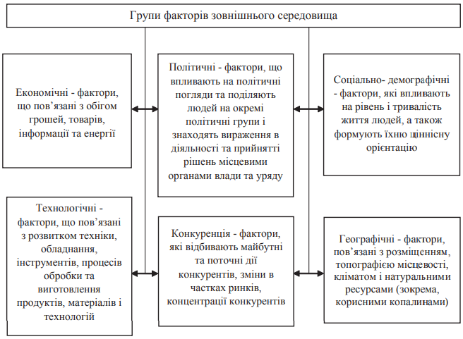
Малюнок 1.1 Групи факторів зовнішнього середовища
Економічний фактор який впливає на рівень та швидкість інфляції, зростання та спадання виробництва, коливання курсу валюти відносно інших валют в країнах, оподаткування, умови отримання кредиту, а також процентна банківська ставка, рівень динаміки ціни, попит покупців і розподіл прибутків, платоспроможність контрагентів і так далі.
Політичні фактори мусять постійно знаходитись у полі зору усіх керівників підприємств, перш за все у нестабільному соціально-економічному та політичному середовищі, яке відбувається в період трансформації економічних відносин. Нестабільна політична ситуація спричиняє відплив капіталу від усіх галузей, що потребують значних довгострокових інвестицій, і водночас спрямовує всю підприємницьку діяльність в бік короткого обігового циклу, який властивий торговельному бізнесу.
Соціокультурні фактори формуються в рамках конкретного суспільства та відображають особливості основних поглядів, цінностей та певних норм поведінки людей, що сильно впливають на прийняття ними певних управлінських рішень. До них відносяться: ставлення людей до самих себе й інших, ставлення до природи, суспільних інститутів, основних культурних цінностей тощо.
Демографічні фактори характеризують всю зміну структури населення за віковими, національними, рівнем доходів, освіти, споживальним перевагам, кваліфікаційними ознаками тощо. Їх аналіз дає нам можливість зрозуміти, зокрема, чи достатній освітній та кваліфікаційний рівень населення регіону для забезпечення позитивного сприйняття продукції або послуг фірми (це важливо, зокрема, і для Інтернет-проєктів, деяких гуманітарних проєктів і так далі); як діяльність підприємства вплинула на рівень зайнятості населення та цілого регіону.
Науково-технічні фактори нерівномірний перебіг науково-технічного прогресу, розбіжність у просторі й часі створення та використання технічних новинок вимагають врахування підприємствами рівня і тенденцій техніко-технологічного розвитку і того, як його досягнення використовуються конкурентами.
Екологічні фактори впливу на довкілля, що мають враховуватися, прогнозуватися належать: обсяги викидів в середовище отруйних та забруднених речовин, рівень фізичного (радіаційного, електромагнітного, теплового) впливу на середовище, надійність і соціально-екологічна безпека виробничих систем та великих технологічних утворень – гідротехнічних споруд, газо- і нафтопроводів, тунелів, кількість і якість продукції, що виготовляється, її безпечність і утилізаційна придатність, стан природного середовища, в якому знаходиться підприємство і розміри можливих незворотних негативних наслідків.
Фактори непрямої дії, впливають на діяльність організації не безпосередньо, а опосередковано, тобто через певні відносини та механізми. У більшості випадків макросередовище не носить специфічного характеру щодо окремо взятої готельної мережі. Однак кожна з них відчуває на собі її вплив та не може управляти нею.
Група факторів не прямої дії охоплюють: міжнародні, науково-технічні, демографічні, політико-правові, економічні, природній, соціально-культурні фактори.
До таких факторів належать різні епідемії, приклад COVID-19. Наступний фактор це воєнна ситуація у країні яка впливає на розвиток готельного підприємства погіршуючи працю і зменшуючи кількість потенційних відвідувачів.
В цілому від факторів зовнішнього середовища залежить і сам розвиток готельного підприємства та чи зможе він адаптуватися до нового середовища.
Отже, на готельне підприємство впливають фактори як і внутрішнього, так і зовнішнього середовища. Інколи ці фактори можуть значно погіршити чи покращити стан готельної індустрії або спричинити банкрутство певного готелю через занадто повільну адаптацію до зовнішніх факторів.

РОЗДІЛ 2. АНАЛІЗ СУЧАСНОГО СТАНУ ГОТЕЛЬНОГО ГОСПОДАРСТВА НА ПРИКЛАДАХ ГОТЕЛІВ «AVALON PALACE», «ГАЛИЧИНА» ТА «GENEVA HOTEL»
2.1. Характеристика готелів «Avalon Palace», «Галичина» та «Geneva Hotel»
По п’ятибальній «зірковій» системі оцінювання готелів «Avalon Palace», «Галичина» та «Geneva» мають зірковість три зірки.
Коротко розглянемо готель «Avalon Palace».
Дата створення 2015 рік.[5] Сам готель розташований в Тернопільській області, Тернопільському районі у місті Тернопіль, на проспекті Степана Бандери 2. Будівля оформлена в стилі ар-нуво[6] з сучасними скляними елементами розташований за 8 хвилин пішки від залізничного вокзалу Тернополя, за 20 хвилин пішки від Тернопільського замку XVI століття та за 20 хвилин від парку «Топільче» із мальовничим озером. Робочі години з 7.30 до 23.00.
Відвідувачам пропонується 15 типів номерів до яких входить: Люкс, напівлюкс, стандарт дабл, бізнес дабл, стандарт плюс, стандарт плюс дабл, стандарт плюс мансарда дабл, бізнес твін та інші. Також у готелі є свій власний ресторан який працює із 7.30 до 23.00 спа салон з 8.00 до 21.00 конференц-зал з 8 до 22.00 години. Послуги які надаються у готелі: Фінська парна, турецький хамам, римська парна, гуцульська парна, басейн із протитечією та шийним масажем, басейн з контрастною водою, кімната відпочинку, доступ до WiFi, супутникове телебачення, а також власний безкоштовний паркінг.
Також готель має свій власний сайт.[7] Соціальні мережі в фейсбуці та Інстаграмі.[8][9]
Слідом за ним йде готель «Галичина» який створений за часів СРСР.
Знаходиться у Тернопільській області, Тернопільський район, місто Тернопіль вулиця Чумацька 1, поруч із лісистим парком на березі Тернопільського ставу за 2 км від Тернопільського замку й Тернопільського краєзнавчого музею.
Готель працює цілодобово.
Є декілька типів номерів: люкс студіо, напівплюс, одномісний плюс, двомісний плюс, двомісний стандарт. Власне кафе яке працює з 7.30 до 22.00 години.
В цьому готелі є такі послуги як: кімната для переговорів, паркування під відеонаглядом, прасувальна кімната, послуги швейцара, зберігання багажу, виклик таксі, Wi – Fi покриття, багатоканальне кабельне телебачення, аптечка і виклик швидкої допомоги, рецепція 24 години, ранковий підйом.
На першому поверсі готелю розміщене цілодобове кафе, де можна смачно перекусити та випити кави. Континентальний сніданок подається з 7:30 до 11:00.
Готель має свій власний сайт. [10] Соціальні мережі в фейсбуці та Інстаграмі.[11][12]
Розглянемо готель «Geneva», розташований в Тернопільській області, Тернопільський район, місто Тернопіль, вулиця Тернопільська 8-а, за 3 км від центру міста в парку Загребелля.
Час роботи з 9:00 до 18:00.
Типи номерів які пропонує готель це: двомісний номер економклас, великий двомісний номер з 2 окремими ліжками, сімейний номер з ванною кімнатою, стандартний двомісний номер. На території є власний ресторан і бар. Послуги які надає готель: тераса, безкоштовний Wi-Fi, безкоштовна стоянка, здійснення обслуговування номерів за запитом, сніданок у номер та інші послуги.
У готелю присутній сайт.[13] Соціальні мережі в фейсбуці та Інстаграмі.[14][15]
Для більш детальної характеристики готелів потрібно дізнатися кількість відвідувачів та дізнатися їх фінансову звітність, чи втратили готелі прибуток та відвідувачів через зовнішні фактори у 2021-2022 роках.
У таблицях 1, 2, 3, зображено динаміку кількості відвідувачів в готелях «Avalon Palace», «Галичина» та «Geneva» за 2021-2022 роки.

Таблиця 1
Динаміка кількості відвідувачів в готелі «Avalon Palace» у 2021-2022 рр.
Роки | Роки |  | Відхилення
Роки | 2021 | 2022 | Абсолютне | Відносне
Кількість українців | 2435 | 2617 | 182 | +7,4 %
Кількість іноземців | 1039 | 920 | -119 | -11,4 %
Загальна кількість | 3474 | 3537 | 63 | +1,8 %

Таблиця 2
Динаміка кількості відвідувачів в готелі «Галичина» у 2021-2022 рр.
Роки | Роки |  | Відхилення
Роки | 2021 | 2022 | Абсолютне | Відносне, %
Кількість українців | 2361 | 2723 | 362 | +15,3
Кількість іноземців | 1070 | 901 | -169 | -15,7
Загальна кількість | 3431 | 3624 | 193 | +5,6

Таблиця 3
Динаміка кількості відвідувачів в готелі «Geneva» у 2021-2022 рр.
Роки | Роки |  | Відхилення
Роки | 2021 | 2022 | Абсолютне | Відносне,%
Кількість українців | 2635 | 2368 | -267 | -10,1 %
Кількість Іноземців | 677 | 784 | 107 | 15,8 %
Загальна кількість | 3312 | 3152 | -160 | -4,8 %
З цих таблиць ми можемо дізнатися кількість гостей іноземців, українців та загальну кількість за весь рік.
За 2021 р. Готель «Avalon Palace» відвідало 2435 українців, 1039 іноземців, в цілому 3474. У 2022 р. українських відвідувачів 2617, іноземців 920, загальна кількість 3537. У 2022 р. відносна кількість українських клієнтів зросла на +7,4%. Іноземців зменшилась -11,4%, в цілому відвідувачів збільшилось +1,8%.
У 2021 р. в готелі «Галичина» зафіксовано 2361 українських, 1070 іноземних та загально 3431 гостей. За 2022 р. готель відало 2723 українців, 901 іноземців, загалом 3624 клієнтів. Відносна кількість становила 15,3%, -15,7%. 5,6%.
У 2021 р. у готелі «Geneva» побувало 2635 українців, 677 іноземних відвідувачів, в цілому 3312. У 2022 р. обсяг гостей сягнув 2368, 784, загальне число 3152. Відносний параметр становить -10,1%, 15,8%, -4,8%.
В таблицях 4, 5, 6 (дивитися в додатках) зображено фінансову звітність усіх готелів за 2022 рік.
З них ми можемо дізнатися скільки готелі витрати кошти, отримали доходи, та прибуток за рік.

2.2. Аналіз конкурентного середовища
Аналіз дозволяє визначити сильні та слабкі сторони конкурентів, вивчити їх асортимент та ціноутворення, зрозуміти їх стратегії.
Згідно з дослідженнями М. Портера, стан конкурентного середовища на ринку
характеризується п'ятьма силами. [16]
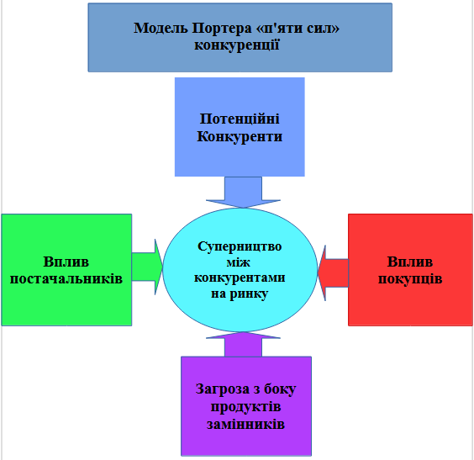
Малюнок 2.1 Модель Портера «п'яти сил» конкуренції
Загроза появи нових конкурентів полягає у можливості втрати потенційних та своїх клієнтів, а також зниження частки ринку компанії й відповідно, прибутку. Конкуренція серед товарів-замінників (субститутів).
Поява на ринку альтернативних груп товарів становить доволі суттєву загрозу для діяльності підприємства, особливо у разі втрати привабливості вже наявних товарів. Використовуючи показники перехресної і еластичності, можна визначити величину загроз з боку товарів-замінників.
Суперництво серед підприємств, що існують на ринку, відбувається тільки у тому випадку, коли виникли проблеми зі збутом продукції, послуг і підприємство вирішує покращити свою конкурентну позицію чужими коштами.
Основними факторами, що визначають характер суперництва вважають:
• число або ж (кількість) конкурентів різних видів на ринку їх характеристика (обсяги продажів, частка ринку, динаміка та рівень прогресивних витрат);
• привабливість галузі (темпи зростання ринку, середньогалузевий прибуток);
• сила вихідних бар'єрів (перепідготовка персоналу, витрати на ліквідацію бізнесу, та інші.);
• цінова мотивація.
Ринковий вплив постачальників і покупців. Ступінь впливу постачальників залежить від їх кількості й в разі монополії або форс-мажорних обставин може стати причиною завищених цін на продукцію. Оцінити силу впливу постачальників можна за допомогою наступних критеріїв:
• кількість постачальників;
• унікальність продукції, що поставляється;
• великі витрати на пошук іншого постачальника.
На ефективність роботи підприємства може вплинути поведінка покупців, для оцінки сили впливу якого використовуються такі чинники:
• кількість покупців;
• ступінь інтенсивності споживання;
• ступінь диференціації продукції;
• цінова чутливість споживачів.
Розглянуті сили конкуренції роблять різний, як за силою, так і за вагомістю впливу на діяльність підприємства.
Для того, щоб зробити висновок про привабливість ринку з позиції рівня конкуренції, рекомендуємо скористатися методикою в рамках якої слід:
• визначити основні фактори, що визначають конкуренцію па ринку;
• оцінити їх методом експертних оцінок за бальною шкалою;
• зважити відносну значущість кожного фактора;
• оцінити ступінь впливу кожної з сил конкуренції;
• дати прогноз розвитку сил конкуренції.
Проаналізуємо конкурентне середовище готелів Готелі «Avalon Palace», «Галичини та Geneva».
Біля готелю «Avalon Palace» знаходяться хостел «Rooms», готель «Юхновеч», хостел «Тарнопіль», «Тернопіль», «Міні» та готель - хостел «У Поттера».
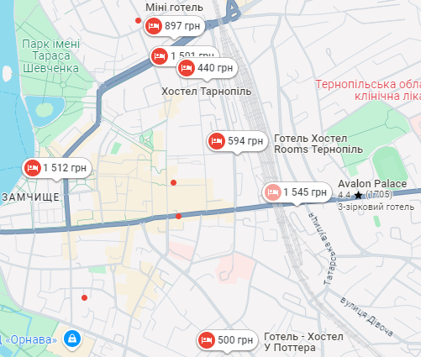
Малюнок 2.2 готелі які знаходяться близько до «Avalon Palace»
Найближчими конкурентами готелю «Галичина» є «Дует+», «Версаль»,«Geneva»
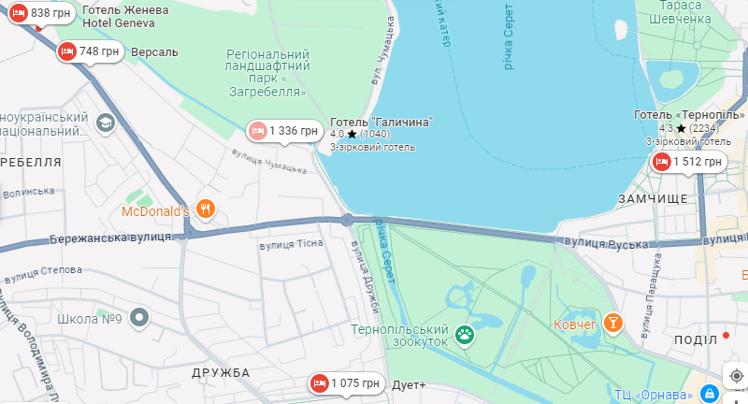
Малюнок 2.3 готелі які знаходяться близько до «Галичина»
Біля готелю «Geneva» має конкурентів у вигляді готелю «Версаль», «Галичина», «Дует+».[17]
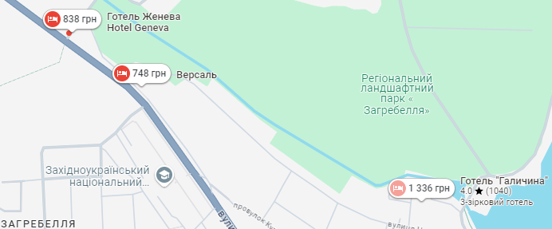
Малюнок 2.4 готелі які знаходяться близько до «Geneva»
В таблиці 7 наведена оцінки готелів за відгуками користувачів із сайту Booking[18]

Таблиця 7
Оцінка готелів за відгуками користувачів
Назва готелів | Оцінка готелів
Назва готелів | Дуже погано 1-3 | Погано 3-5 | Досить непогано 5-7 | Добре  7-9 | Чудово  9+
Готель Avalon Place | 12 | 22 | 58 | 375 | 1636
Готель Галичина | 9 | 18 | 62 | 357 | 1086
Готель Geneva | 25 | 31 | 69 | 177 | 246
Із цієї таблиці ми можемо зрозуміти що найбільша кількість відгуків з рейтингом добре 7-9 та чудово 9+ має «Avalon Palace», оцінки дуже погано, погано й досить непогано має готель «Geneva». В свою чергу готель «Галичина» має значно більше оцінок чудово та добре ніж готель«Geneva» але менше від «Avalon Palace».
У таблиці 8 зроблена оцінка основних категорій готелів «Avalon Palace», «Галичини» та «Geneva»
Таблиця 8
Оцінка основних категорій готелів «Avalon Palace», «Галичини» та «Geneva»
Основні категорії | Avalon Palace | Галичина | Geneva
Персонал | 9,4 | 9,5 | 8,8
Зручності | 9,1 | 8,9 | 7,7
Чистота | 9,3 | 9,1 | 8,0
Комфорт | 9,3 | 9,1 | 7,7
Співвідношення ціни/якість | 9,0 | 8,9 | 7,9
Розташування | 8,8 | 9,4 | 8,1
Безкоштовний Wi-Fi | 8,8 | 9,0 | 8,2
З даної таблиці ми можемо зрозуміти, що у всіх готелів є свої критерії які потрібно покращити.
Малюнок 2.5 Основні категорій готелів «Avalon Palace», «Галичини» та «Geneva»
На малюнку 2.5 зображено основні категорії готелів «Avalon Palace», «Галичини» та «Geneva»
З цього випливає, що конкуренція з іншими готелями за відвідувачів присутня.
Таким чином ми зрозуміли, що існує модель Портера «п'яти сил» конкуренції
загроза появи нових конкурентів, конкуренція серед товарів-замінників (субститутів), суперництво серед присутніх підприємств на ринку, ринковий вплив постачальників, ринковий вплив постачальників і покупців.
А також те, що у готелів Готелі Avalon Palace, Галичини та Geneva є свої конкуренти.

2.3 Аналіз сильних та слабких сторін, можливостей та загроз
Порівняємо розташування всіх готелів чи є біля них точки інтересу.
Готель «Avalon Pаlaсe» розташований в Тернопільській області, Тернопільському районі у місті Тернопіль, на проспекті Степана Бандери. І знаходиться близько від залізничного вокзалу, доїхати можна усього за 6 - 9 хв.
Що до готелю «Галичина» то він розташований в Тернопільській області, Тернопільському району у місті Тернопіль, на вулиці Чумацька 1. Недалеко від тернопільського озера та за 20 хв від центру міста.
Готель «Geneva», розташований в Тернопільській області, Тернопільський район, місто Тернопіль, вулиця Тернопільська 8а, неподалік розташований парк Загребелля. З цього випливає, що готель «Avalon Plase» розташований ближче до залізничного вокзалу і в цілому знаходиться у більш шумному районі. Готелі «Галичина та Geneva» розташувалися у тихих районах іншими словами (спальних районах).
З допомогою SWOT — Аналізу ми визначимо які сильні та слабкі сторони мають готелі а також можливості та загрози.
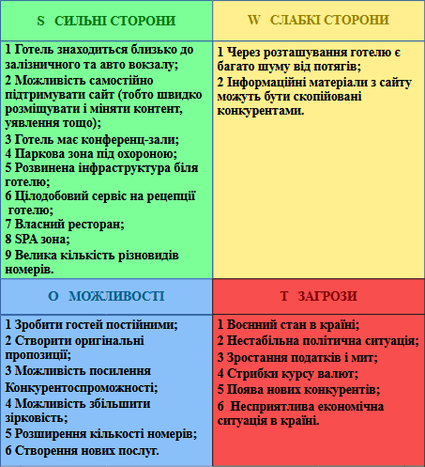
Малюнок 2.6 SWOT — Аналіз гелю «Avalon Pаlaсe»
Зробивши SWOT — Аналіз готелю «Avalon Palace» ми зрозуміли, що у готелю достатня кількість сильних сторін. На сам перед місце знаходження поблизу авто та залізничного вокзалу, можливість самостійно підтримувати сайт, конференцзал, паркова зона під охороною, власний ресторан, SPA зона, велика кількість різновидів номерів та цілодобовий сервіс на рецепції. Слабких сторін усього дві. Інформацію з сайту можна скопіювати та вкрасти, багато шуму від потягів.
Переходимо до SWOT — Aналізу готелю «Галичини».
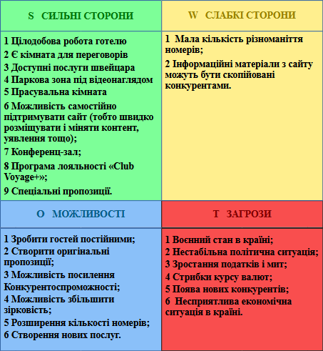
Мал. 2.7 SWOT — Аналіз готелю «Галичина»
Сильні сторони готелю цілодобова робота готелю, кімната для переговорів, послуги швейцара, конференцзал, програма лояльності Club Voyage+, спеціальні пропозиції. Із слабких сторін це інформацію із сайту можна скопіювати та вкрасти, мала кількість різноманіття номерів.
На малюнку 3 зображено SWOT — Аналіз готелю «Geneva»
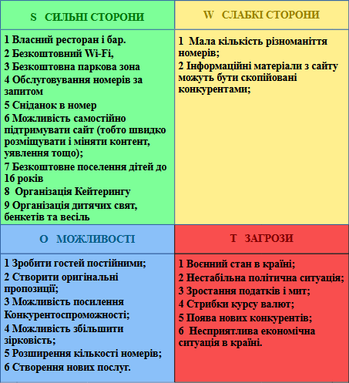
Малюнок 2.8 SWOT — Аналіз готелю «Geneva»
Сильними сторонами готелю є власний ресторан та бар, безкоштовна паркова зона, замовлення сніданку в номер, безкоштовне поселення дітей до 16 років, організація кейтерингу, дитячих свят, весіль. Слабкими сторонами виділяють те, що інформацію із сайту можна скопіювати та вкрасти, мала кількість різноманіття номерів.
Зазначимо, що у всіх готелів є певні сильні. Слабкі сторони. загрози та можливості. які виділені на малюнку 2.9.

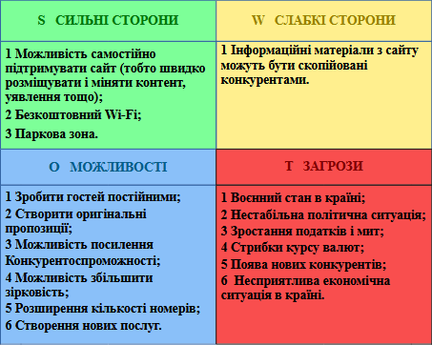
Малюнок 2.9 SWOT — Аналіз усіх готелів
З сильних сторін їх об’єднують самостійна підтримка сайту, безкоштовний
Wi-Fi, паркова зона. Зі слабких сторін це те, що інформаційні матеріали з сайту можуть вкрасти та скопіювати конкурентів. Можливості які присутні у готелях, створення оригінальних можливостей, створення нових послу, Можливість посилення конкурентоспроможності, можливість підвищення зірковості.
Із загроз, воєнний стан в країні, несприятлива економічна ситуація, стрибки курсу валют, зростання податків і мит, стрибки курсу валют.
Отже зробивши SWOT — Аналіз усіх перелічених готельних мереж ми з’ясували їх переваги, недоліки (сильні і слабкі сторони) можливості, загрози.
В даний момент вони мають сильні й слабкі сторони, потенціал та усі можливості щоб рости та розвиватися. А спільними загрозами є воєнний стан, стрибки курсу валют, несприятлива економічна ситуація, зростання податків, мит.
РОЗДІЛ 3. ПЕРСПЕКТИВИ РОЗВИТКУ ГОТЕЛЬНОГО ГОСПОДАРСТВА В УКРАЇНІ
3.1. Шляхи підвищення конкурентоспроможності готельних підприємств
Для кожного готелю можна виділити певні шляхи для підвищення конкурентоспроможності.
Забезпечення високої якості обслуговування для гостей у готелі «Avalon Palace» включає кілька ключових аспектів. Перший - швидке реагування на запити гостей. Це означає оперативне вирішення будь-яких питань чи проблем, які можуть виникнути під час їх перебування в готелі.
Другий аспект - доброзичливий персонал. Важливо, щоб персонал готелю був не лише професійним у своїй справі, а й прихильним та уважними до потреб гостей. Це створює атмосферу гостинності та забезпечує позитивне враження від перебування в готелі.
Третій аспект - індивідуальний підхід до кожного клієнта. Кожен гість має свої унікальні потреби та побажання, і важливо враховувати це при наданні послуг. Це може означати персоналізоване обслуговування, рекомендації стосовно місцевих визначних місць чи ресторанів, а також урахування особливостей дітей чи людей з особливими потребами.
Загалом, ці аспекти допоможуть готелю "Avalon Palace" забезпечити високий рівень задоволеності гостей і створити позитивне враження про готель, що сприяє збереженню та залученню нових клієнтів.
Готель може збільшити маркетинг та рекламу, з допомогою замовлень реклами на різних сайтах та інформаційних джерелах, розміщення плакатів, і так далі.
Опираючись на малюнок 2.5 готелю «Avalon Palace» доцільно покращити співвідношення ціни та якості проживання й різних послуг, та зручностей, зміна або покращення безплатного Wi-Fi з метою покращення роботи та більшою швидкістю.
Також готельне підприємство може підтримувати сталий розвиток впровадження екологічно чистих практик, зменшення впливу на навколишнє середовище та підтримка місцевих спільнот.
Для готелю «Галичина» можна виділити три головні шляхи для підвищення конкурентоспроможності. На сам перед це підвищення якостей послуг через надання додаткових сервісів, які роблять перебування відвідувачів більш комфортним та цікавим, це може значно підвищити привабливість готелю біля відвідувачів. Створення та впровадження нових спа-процедур, фітнес-центрів та екскурсії які можуть стати чудовими варіантами для гостей, які шукають розваги та відпочинок. Такі сервіси можуть стати ключовими перевагами вашого готелю перед конкурентами.
Розробка ефективних маркетингових стратегій може значно допомогти та привернути нових клієнтів до готелю. Використання соціальних мереж може бути дуже ефективним способом залучення аудиторії, оскільки вони дозволяє звертатися до широкого кола потенційних клієнтів. Рекламні кампанії теж можуть допомогти збільшити увагу до готелю, особливо якщо вони мають цікавий та привабливий контент. Співпраця з туристичними агентствами може дати вам доступ до нових аудиторій та збільшити кількість бронювань. Важливо розробити комплексну стратегію, яка поєднує ці різні підходи для досягнення максимальної ефективності.
Впровадження інноваційних технологій у готельному бізнесі може значно покращити якість обслуговування та зручність для гостей. Онлайн-бронювання дозволяє клієнтам зручно та швидко забронювати номери, що підвищує їхню задоволеність та забезпечує ефективне використання готельних ресурсів. Мобільні додатки для гостей можуть надати додаткові сервіси, такі як замовлення послуги номера, виклик таксі, отримання інформації про готель та його послуги, що зробить перебування в готелі ще більш комфортним для клієнтів. Системи автоматизації обліку та управління готелем дозволяють ефективно контролювати бронювання, облік витрат та інші аспекти управління готелем. Це допомагає готелю працювати більш ефективно та знижує ймовірність помилок. У цілому, впровадження новітніх технологій у готельний бізнес може значно покращити конкурентоспроможність готелю та забезпечити більш комфортне та зручне обслуговування для гостей.
Опираючись на малюнок 2.5 готелю «Галичина» доцільно покращити співвідношення ціни та якості проживання й різних послуг, зручностей, зміна або покращення безплатного Wi-Fi з метою покращення роботи інтернет мережі, підвищення комфорту для відвідувачів та покращити якість та швидкість прибирання готелю й номерів.
Хоча це не означає, що підприємство не може використовувати й інші шляхи підвищення конкурентоспроможності.
Готелю «Geneva» може покращити усі шляхи конкурентоспроможності починаючи з покращення надання послуг відвідувачам та підвищенні надання якостей послуг.
Опираючись на малюнок 2.5 готелю «Geneva» доцільно покращити, рівень зручності оскільки він впливає на задоволеність та комфорт гостей під час їх перебування. Готелі, які надають високий рівень зручності, зазвичай мають перевагу перед конкурентами, оскільки це сприяє позитивному враженню та відчуттю комфорту у відвідувачів. Поліпшення рівня зручності може включати в себе вдосконалення обладнання номерів, підвищення якості послуг та доступність різноманітних зручностей для гостей. Підвищення комфорту для гостей. Покращення стандартів чистоти, зазвичай відзначаються позитивними відгуками гостей та забезпечує позитивне враження про свою установу. Підтримання чистоти включає у себе регулярне прибирання номерів, заміну постільної білизни та рушників, очищення громадських зон та відсічення джерел забруднення. Чистоту можна вважати важливим чинником для забезпечення комфортного та гігієнічного середовища для гостей під час їх перебування в готелі. Змінити або оновити Wi-Fi мережі дозволить забезпечити високі якості обслуговування гостей у готелях. Обновлення Wi-Fi мережі може включати в себе встановлення нового обладнання для підвищення швидкості та стабільності з'єднання, розширення покриття мережі на всю територію готелю й підвищення безпеки мережі. Такі дії допоможуть покращити враження гостей від перебування в готелі та сприяти позитивному іміджу закладу. Впровадити різні тренінги для персоналу для того аби спрямовуватися на розвиток навичок комунікації, роботи в команді, вирішення конфліктів та інші аспекти, які допоможуть персоналу краще взаємодіяти з гостями та надавати їм якісне обслуговування. Також впровадження тренінгів сприяє підвищенню мотивації персоналу й зниженню плинності кадрів, що в свою чергу позитивно позначитися на якості обслуговування та репутації готелю. Покращити співвідношення ціни та самої якості надання послуг, концепція вказує на те, що відвідувачі оцінюють вартість послуг порівняно з їхньою якістю, і вони очікують відповідності між ціною, яку вони платять, і отримуваною якістю обслуговування. Оптимальне співвідношення ціни та якості дозволяє готелям залучати та утримувати клієнтів, забезпечуючи при цьому прибутковість бізнесу. Готелі повинні забезпечити, щоб їхня цінова політика відповідала якості надання послуг, щоб задовольнити очікування та потреби своїх клієнтів.
Таким чином для підвищення конкурентоспроможності готельних підприємств важливо вдосконалювати якість обслуговування та інфраструктуру, впроваджувати інноваційні технології та підтримувати сталий розвиток. Також важливо розробляти ефективні маркетингові стратегії та співпрацювати з місцевими спільнотами для підвищення привабливості та конкурентоспроможності готелю на ринку.

3.2. Інноваційні технології в управлінні готельними підприємствами
Інноваційні технології можуть значно покращити управління в готельному підприємстві.
На сам перед можна використовувати «систему управління готелями» скорочено (PMS). «Property Management System» ця система є ключовим елементом в готельній індустрії, та спрямована на автоматизацію операційного процесу. Воно використовуються для ефективного керування бронюваннями, обліком відвідувачів, управлінням номерами та іншими аспектами готельного бізнесу. Дозволяє готелям підвищити продуктивність персоналу та зменшити ймовірність помилок, що можуть виникнути у результаті ручного втручання. Крім того, ці системи дозволяють зберігати важливу інформацію про клієнтів та їхні уподобання, що може бути використано для покращення рівня обслуговування, залучення й збереження лояльних своїх постійних і нових відвідувачів.
Бронювання номерів за допомогою різних інтернет-ресурсів, сайтів, додатків компаній із розміщення та додатків які були створенні самими готелями. Гості можуть здійснювати бронювання номерів та замовлення додаткових послуг безпосередньо через певний додаток. Це забезпечує зручність та швидкість у процесі бронювання для відвідувачів, зменшує час реєстрації, а також сприяє збору важливої інформації про їхні уподобання та потреби, що може бути використано для персоналізації обслуговування та покращення загального досвіду перебування у готелі.
Використання аналітики та Business Intelligence «бізнес-аналітика» дозволяє готелям аналізувати дані про бронювання, використання послуг та інші параметри для прийняття кращих управлінських рішень. Це допоможе готелям ефективніше управляти ресурсами, підвищувати прибутковість та відповідати потребам гостей. Також це допомагає виявляти тенденції й прогнозувати попит, що дозволяють готелям планувати стратегії розвитку та маркетингові кампанії на більш ефективному рівні.
Впровадження IoT-рішень (nternet of Things). Це дозволяє готелям контролювати та оптимізувати використання ресурсів, таких як світло, температура та інші. Це призводить до зменшення витрат на комунальні послуги, підвищення комфорту для гостей та зниження впливу на навколишнє середовище.
Використання штучного інтелекту та автоматизація. Дозволяє автоматизувати багато різноманітних процесів управління готелем, починаючи від відповіді на запитання відвідувачів, аналіз відгуків гостей на сайтах, закінчуючи управління ціноутворенням. Допомагає готелям зберігати час та ресурси, підвищує ефективність обслуговування та забезпечує більш персоналізований досвід для гостей.
Використання дронів та роботів яке значно вплине на управління та обслуговування гостей. Дрони можуть бути використані для розвантаження персоналу та в ряді завдань, таких як доставлення товарів до номерів або надання гостям туристичних послуг. Роботи можуть використовуватися для автоматизації прибирання, обслуговування номерів або навіть для взаємодії з відвідувачами розважаючи їх або надаючи певну інформацію про готель або про територію біля самого готелю.
Усі вище перелічені інноваційні технології можуть застосувати готелі «Avalon Palace», «Галичина» та «Geneva».
Отже, впровадження інноваційних технологій в управлінні готельними підприємствами дозволяє покращити якість обслуговування гостей, оптимізувати внутрішні процеси, знизити витрати та підвищити конкурентоспроможність на ринку. Ці технології допомагають управляти готелем ефективніше, забезпечуючи більшу задоволеність клієнтів та покращення роботи персоналу.

3.3. Розвиток маркетингових стратегій готельних підприємств
Як і шляхи підвищення конкурентоспроможності та впровадження нових інноваційних технологій розвиток маркетингових стратегій для готельного господарства може покращити ситуацію готелю на ринку надання тимчасового проживання, харчування та послуг.
Розвиток маркетингової цінової стратегії є важливим етапом у маркетинговій діяльності підприємства. Стратегія визначає цінову політику компанії, що включає в себе встановлення цін на продукцію або послуги, вибір цінових акцентів й стратегію знижок. Відправною точкою для розробки цінової стратегії являються аналіз внутрішніх й зовнішніх факторів, які впливають на підприємство, такі як витрати на виробництво, конкурентність ринку, споживча вартість продукції, попит та пропозиція на ринку, а також стратегії конкурентів. Основними завданнями цінової стратегії маркетингу полягає у максимізації прибутку, забезпеченні конкурентоспроможності продукції або послуги, привертанні нових відвідувачів та збереженні лояльності уже існуючих. Для досягнення цих цілей компанія може використовувати ряд стратегій, таких як ціноутворення на основі витрат, споживчої вартості, конкурентне або диференційоване ціноутворення. Сам розвиток маркетингової цінової стратегії передбачає встановлення певних механізмів контролю за виконанням стратегії, аналіз ефективності її застосування й внесення певних необхідних коректив.
Продаж через онлайн канали. Такий підхід дозволяє готелям залучати нових відвідувачів й забезпечувати зручний спосіб бронювання для існуючих. Продажі через інтернет дають можливість готелям привертати аудиторію з різних регіонів та відновлювати контакт з колишніми клієнтами за допомогою різноманітних інтернет-стратегій. Онлайн-бронювання теж сприяє збільшенню виручки, оскільки дозволяє готелям ефективно використовувати доступні номери та послуги. Зростання популярності онлайн-бронювань вимагає від готелів постійного удосконалення інтернет-стратегій, вдосконалення веб-сайту та використання інтернет-маркетингу для досягнення успіху у даній сфері.
Стратегія збільшення лояльності клієнтів. Багато досліджень показують, що залучення нових клієнтів коштує в середньому від 5 до 25 разів більше, ніж збереження існуючих відвідувачів. Таким чином, збільшення лояльності клієнтів може значно підвищити прибутковість готелю. Важливим елементом такої стратегії є створення позитивного враження від перебування в готелі, що включає в себе якісне обслуговування, комфортні умови та уважне ставлення до відвідувачів. Ключовими чинниками успіху в реалізації стратегії збільшення лояльності є систематичний аналіз та оцінка результатів, а також постійне вдосконалення підходів на основі отриманих даних. Такий підхід дозволяє готелям підтримувати тісний зв'язок з відвідувачами, реагувати на їхні потреби й уподобання та забезпечувати високий рівень задоволеності від обслуговування.
Маркетингові акції та рекламні кампанії. Дослідження показують, що саме вдало підібрані та ефективно реалізовані маркетингові акції можуть позитивно вплинути на обсяги продажів, відображаються на загальному успіху готелю. Рекламні кампанії, спрямовані на різні сегменти аудиторії та використовуючи різноманітні канали комунікації, дозволяють підвищити усвідомленість бренду та залучити нових відвідувачів. Усі ці заходи вимагають комплексного підходу та уважного аналізу ринкових тенденцій, щоб ефективно використовувати бюджет та досягати стратегічних маркетингових цілей готельного підприємства.
Партнерські відносини. Шляхом співпраці з іншими підприємствами та організаціями готельне підприємство може розширити свою клієнтську базу, підвищити свою конкурентоспроможність й запропонувати своїм гостям додаткові послуги та вигоди. Також партнерські відносини можуть приймати різні форми, включаючи спільні маркетингові заходи, обмін ресурсами або послугами, а також спільне участь у заходах та подіях. Важливою складовою партнерських відносин є взаємна вигода для обох сторін, що сприяє стабільності та розвитку готельного бізнесу.
Послуги та додаткові можливості. Ці послуги можуть включати в себе ресторани й кафе з різноманітним меню, спа-центри, фітнес-зали, басейни, конференц-зали для проведення заходів та інші удосконалені умови для відпочинку та роботи. Додаткові можливості, такі як організація екскурсій, прокат автомобілів, трансфер до аеропорту та інші сервіси, допомагають готелям відповідати на різноманітні потреби своїх відвідувачів та створювати унікальний досвід. Розширення спектру послуг та додаткових можливостей вважається важливим фактором у забезпеченні задоволеності клієнтів та підвищенні їхньої лояльності до готелю.
Створення унікального досвіду для гостей може бути досягнутий шляхом індивідуалізації обслуговування, створення спеціальних пропозицій та програм для гостей, програм лояльностей, а також надання доступу до унікальних послуг та можливостей, недоступних у звичайних готелях. Підхід допоможе готелям залучити та утримати відвідувачів, позитивно вплине на їхній досвід перебування та сприяє побудові міцних відносин з гостями.
Створення сильного бренду сприяє відмінності готелю від конкурентів й створює позитивне враження у відвідувачів. Розвиток бренду включає в себе стратегічне планування, спрямоване на створення сприятливого сприйняття бренду серед цільової аудиторії та його позиціонування на ринку. Ретельне вивчення ринкових умов, унікальності готелю та очікувань цільової аудиторії допомагає створити ефективну стратегію розвитку бренду, що сприяє підвищенню його впізнаваності та успішності на ринку.
Створення програм лояльності такі програми спрямовані на залучення та утримання постійних клієнтів шляхом надання різноманітних переваг та привілеїв. Ефективна програма лояльності може сприяти збільшенню кількості повторних відвідувань гостей, підвищенню їх задоволеності та вірності бренду готелю. Розробка програм лояльності передбачає аналіз потреб та очікувань цільової аудиторії, визначення оптимальних умов участі та надання привілеїв, а також постійний моніторинг ефективності програми для її вдосконалення та адаптації до змін у ринкових умовах.
Таким чином, було з’ясовано, що розвиток маркетингових стратегій готельних підприємств може значно покращити їхнє становище. Ретельне планування та реалізація стратегій спрямованих на залучення та утримання клієнтів, впровадження інноваційних маркетингових підходів та використання сучасних технологій маркетингу можуть сприяти підвищенню конкурентоспроможності готелю, збільшенню його прибутковості та успішному функціонуванню на ринку готельних послуг.

